可以说是非常友好了

简答基本全送分。除了集成测试的“模式”“方法”

哪个是模式哪个是方法。。。。

关于代码改写单模式，往年题的回忆说：

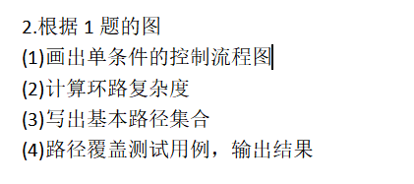

到考场才知道是什么意思

第五题是真的有点。。。现场自行设计mp3

希望合理即有分，没必要非得跟课件上重合多高

另外，手里的资料择机以博客形式上传。2022年的这个时候，19级的xdm可以点头像看我的其他的博客有用的东西

一 简答

1.简述SoftwareTest 和SQA的关系

2.比较ST和ET

3.简述桩程序和驱动程序

4.简述软件测试结束的标准

5.比较集成测试的不同模式 简述集成测试的不同方法

6.简述静态测试和动态测试

二

if(m>100 && n==0)

z=z/m;

if (m==200 || z>100)

z=z+8;

设计测试用例分别满足 判定覆盖、条件覆盖、判定-条件覆盖、条件组合覆盖，并说明为什么满足覆盖

三

1.把上述代码改成单条件形式，并画出程序流程图

2.求流程图复杂度

3.写出测试路径

4.根据3的路径写测试用例和输出结果

四

1.写出简述两种复杂度求法

2.为什么求流程图复杂度

3.写出求测试路径集的算法

五

有一个mp3 请设计状态图、状态表、状态转换树

六

简述五大测试流派和各自特点。你认同哪个流派？理由？

————————————————

版权声明：本文为CSDN博主「单身狗尊享」的原创文章，遵循CC 4.0 BY-SA版权协议，转载请附上原文出处链接及本声明。

原文链接：https://blog.csdn.net/qq_44220394/article/details/118154800